Μουζιούρας Παναγιώτης
(Πληροφορική Ημερησίων-Εσπερινών Λυκείων 2022)

ΘΕΜΑ Α (ΜΟΝΑΔΕΣ 40)

Α1. (ΜΟΝΑΔΕΣ 10) (5 * 2 μονάδες)
1. ΛΑΘΟΣ
2. ΣΩΣΤΟ
3. ΛΑΘΟΣ
4. ΛΑΘΟΣ
5. ΣΩΣΤΟ

Α2. (ΜΟΝΑΔΕΣ 10)
(α) (Βιβλίο 2, σελ 50): (2 μονάδες)
Ένα δυαδικό δένδρο (binary tree) είναι ένα διατεταγμένο δένδρο, στο οποίο κάθε κόμβος έχει το πολύ δύο παιδιά, το αριστερό και το δεξί παιδί. Μπορούμε, συνεπώς, να μιλάμε για αριστερό και δεξιό υποδένδρο ενός κόμβου.
(β) (4 * 2 μονάδες)

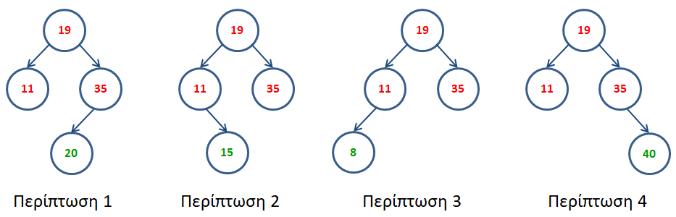
Α3. (ΜΟΝΑΔΕΣ 10)
(α) (Βιβλίο 2, σελ 86): (2 μονάδες)
Οι ιδιότητες αποτελούν τα χαρακτηριστικά ενός αντικειμένου ενώ οι μέθοδοι καθορίζουν τη συμπεριφορά του.
(β) (8 * 1 μονάδες)
1. ιδιότητα
2. ιδιότητα
3. υποκλάση
4. ιδιότητα
5. ιδιότητα
6. μέθοδος
7. υποκλάση
8. υπερκλάση

Α4. (ΜΟΝΑΔΕΣ 10) (5 * 2 μονάδες)
1. Γραμμή 4: Συντακτικό / Λάθος κατά την υλοποίηση (παράληψη δήλωσης του x)
2. Γραμμή 7: Λογικό (λάθος αρχικοποίηση ΓΙΝ <- 1)
3. Γραμμή 8: Συντακτικό (εκχώρηση χαρακτήρα σε ακέραια μεταβλητή)
4. Γραμμή 15: Συντακτικό (χρειάζεται ΤΕΛΟΣ_ΕΠΑΝΑΛΗΨΗΣ και όχι ΤΕΛΟΣ_ΑΝ)
5. Γραμμή 16: Λάθος κατά την εκτέλεση (χρειάζεται να γίνει έλεγχος του ΠΛ)

ΘΕΜΑ Β (ΜΟΝΑΔΕΣ 20)

Β1. (ΜΟΝΑΔΕΣ 10) (5 * 2 μονάδες)
1. 0
2. k + 1
3. k
4. i
5. k

Β2. (ΜΟΝΑΔΕΣ 8) (10 μονάδες)
(α) (6 μονάδες)
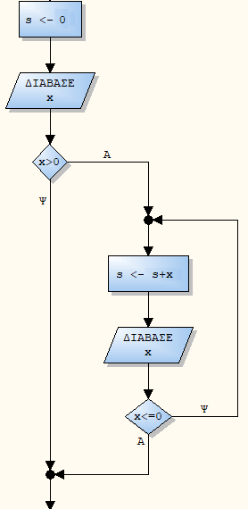
(β) (4 μονάδες)

s ← 0
Διάβασε x
Όσο x > 0 επανάλαβε
s ← s + x
Διάβασε x
Τέλος_επανάληψης

ΘΕΜΑ Γ (ΜΟΝΑΔΕΣ 20)

ΠΡΟΓΡΑΜΜΑ ΘΕΜΑΓ
ΜΕΤΑΒΛΗΤΕΣ
ΑΚΕΡΑΙΕΣ: απ, απ1, απ2, πλ, πλδε !Γ1 (2 μονάδες)
ΠΡΑΓΜΑΤΙΚΕΣ: τ1, τ2, sum
ΛΟΓΙΚΕΣ: flag
ΑΡΧΗ
ΑΡΧΗ_ΕΠΑΝΑΛΗΨΗΣ !Γ2 (1 μονάδα)
ΔΙΑΒΑΣΕ απ1
ΜΕΧΡΙΣ_ΟΤΟΥ απ1 > 0
ΑΡΧΗ_ΕΠΑΝΑΛΗΨΗΣ !Γ2 (1 μονάδα)
ΔΙΑΒΑΣΕ απ2
ΜΕΧΡΙΣ_ΟΤΟΥ απ2 > 0
ΑΡΧΗ_ΕΠΑΝΑΛΗΨΗΣ !Γ2 (1 μονάδα) Μπορεί να γραφεί και σκέτο ΔΙΑΒΑΣΕ τ1,τ2
ΔΙΑΒΑΣΕ τ1
ΜΕΧΡΙΣ_ΟΤΟΥ τ1 > 0
ΑΡΧΗ_ΕΠΑΝΑΛΗΨΗΣ !Γ2
ΔΙΑΒΑΣΕ τ2
ΜΕΧΡΙΣ_ΟΤΟΥ τ2 > 0
πλ <- 0
πλδε <- 0
sum <- 0
ΑΡΧΗ_ΕΠΑΝΑΛΗΨΗΣ !Γ3 (8 μονάδες)
ΓΡΑΨΕ 'Δώσε αριθμό προϊόντος:'
ΔΙΑΒΑΣΕ απ
flag <- ΥΠΑΡΧΕΙ(απ, απ1, απ2)
ΑΝ flag = ΑΛΗΘΗΣ ΤΟΤΕ !Μπορεί να γραφεί και ΑΝ ΥΠΑΡΧΕΙ(απ, απ1, απ2) ΤΟΤΕ
ΑΝ απ = 1 ΤΟΤΕ
απ1 <- απ1 - 1
sum <- sum + τ1 !Γ4 (1 μονάδα)
ΑΛΛΙΩΣ
απ2 <- απ2 - 1
sum <- sum + τ2 !Γ4 (1 μονάδα)
ΤΕΛΟΣ_ΑΝ
ΑΛΛΙΩΣ
πλδε <- πλδε + 1
ΓΡΑΨΕ 'Δεν μπορείτε να εξυπηρετηθείτε'
ΤΕΛΟΣ_ΑΝ
πλ <- πλ + 1
ΜΕΧΡΙΣ_ΟΤΟΥ (απ1 = 0 ΚΑΙ απ2 = 0) Η πλδε > 0.2*πλ
ΓΡΑΨΕ sum !Γ4 (1 μονάδα)
ΤΕΛΟΣ_ΠΡΟΓΡΑΜΜΑΤΟΣ
ΣΥΝΑΡΤΗΣΗ ΥΠΑΡΧΕΙ(απ, απ1, απ2): ΛΟΓΙΚΗ !Γ5 (4 μονάδες)
ΜΕΤΑΒΛΗΤΕΣ
ΑΚΕΡΑΙΕΣ: απ, απ1, απ2
ΑΡΧΗ
ΑΝ απ = 1 ΚΑΙ απ1 > 0 ΤΟΤΕ
ΥΠΑΡΧΕΙ <- ΑΛΗΘΗΣ
ΑΛΛΙΩΣ_ΑΝ απ = 2 ΚΑΙ απ2 > 0 ΤΟΤΕ
ΥΠΑΡΧΕΙ <- ΑΛΗΘΗΣ
ΑΛΛΙΩΣ
ΥΠΑΡΧΕΙ <- ΨΕΥΔΗΣ
ΤΕΛΟΣ_ΑΝ
ΤΕΛΟΣ_ΣΥΝΑΡΤΗΣΗΣ

B’ Τρόπος

ΣΥΝΑΡΤΗΣΗ ΥΠΑΡΧΕΙ(απ, απ1, απ2): ΛΟΓΙΚΗ !Γ5 (4 μονάδες)
ΜΕΤΑΒΛΗΤΕΣ
ΑΚΕΡΑΙΕΣ: απ, απ1, απ2
ΑΡΧΗ
ΑΝ απ = 1 ΤΟΤΕ
ΥΠΑΡΧΕΙ <- απ1 > 0
ΑΛΛΙΩΣ
ΥΠΑΡΧΕΙ <- απ2 > 0
ΤΕΛΟΣ_ΑΝ
ΤΕΛΟΣ_ΣΥΝΑΡΤΗΣΗΣ

ΘΕΜΑ Δ (ΜΟΝΑΔΕΣ 20)
ΠΡΟΓΡΑΜΜΑ ΘΕΜΑΔ
ΜΕΤΑΒΛΗΤΕΣ
ΑΚΕΡΑΙΕΣ: B[6, 6], i, j, sum, max !Δ1 (2 μονάδες)
ΠΡΑΓΜΑΤΙΚΕΣ: MO[6], temp
ΧΑΡΑΚΤΗΡΕΣ: ON[6], temp2, maxον
ΑΡΧΗ
ΓΙΑ i ΑΠΟ 1 ΜΕΧΡΙ 6 !Δ2 (1 μονάδα)
ΔΙΑΒΑΣΕ ON[i]
ΤΕΛΟΣ_ΕΠΑΝΑΛΗΨΗΣ
ΓΙΑ i ΑΠΟ 1 ΜΕΧΡΙ 6 !Δ2 (2 μονάδες)
ΔΙΑΒΑΣΕ B[i, i]
ΤΕΛΟΣ_ΕΠΑΝΑΛΗΨΗΣ
ΓΙΑ i ΑΠΟ 1 ΜΕΧΡΙ 6 !Δ2 (2 μονάδες)
ΓΙΑ j ΑΠΟ 1 ΜΕΧΡΙ 6
ΑΝ i <> j ΤΟΤΕ
ΔΙΑΒΑΣΕ B[i, j]
ΤΕΛΟΣ_ΑΝ
ΤΕΛΟΣ_ΕΠΑΝΑΛΗΨΗΣ
ΤΕΛΟΣ_ΕΠΑΝΑΛΗΨΗΣ
ΓΙΑ i ΑΠΟ 1 ΜΕΧΡΙ 6 !Δ3 (3 μονάδες)
sum <- 0
ΓΙΑ j ΑΠΟ 1 ΜΕΧΡΙ 6
sum <- sum + B[i, j]
ΤΕΛΟΣ_ΕΠΑΝΑΛΗΨΗΣ
MO[i] <- sum/ 6
ΤΕΛΟΣ_ΕΠΑΝΑΛΗΨΗΣ
max <- B[1, 1] !Δ4 (4 μονάδες)
maxον <- ON[1]
ΓΙΑ i ΑΠΟ 2 ΜΕΧΡΙ 6
ΑΝ B[i, i] > max ΤΟΤΕ
max <- B[i, i]
maxον <- ON[i]
ΤΕΛΟΣ_ΑΝ
ΤΕΛΟΣ_ΕΠΑΝΑΛΗΨΗΣ
ΓΡΑΨΕ maxον
ΓΙΑ i ΑΠΟ 2 ΜΕΧΡΙ 6 !Δ5 (6 μονάδες)
ΓΙΑ j ΑΠΟ 6 ΜΕΧΡΙ i ΜΕ_ΒΗΜΑ -1
ΑΝ MO[j - 1] < MO[j] ΤΟΤΕ
temp <- MO[j - 1]
MO[j - 1] <- MO[j]
MO[j] <- temp
temp2 <- ON[j - 1]
ON[j - 1] <- ON[j]
ON[j] <- temp2
ΑΛΛΙΩΣ_ΑΝ MO[j - 1] = MO[j] ΤΟΤΕ
ΑΝ ON[j - 1] > ON[j] ΤΟΤΕ
temp2 <- ON[j - 1]
ON[j - 1] <- ON[j]
ON[j] <- temp2
ΤΕΛΟΣ_ΑΝ
ΤΕΛΟΣ_ΑΝ
ΤΕΛΟΣ_ΕΠΑΝΑΛΗΨΗΣ
ΤΕΛΟΣ_ΕΠΑΝΑΛΗΨΗΣ
ΓΙΑ i ΑΠΟ 1 ΜΕΧΡΙ 6 !Δ5
ΓΡΑΨΕ ON[i]
ΤΕΛΟΣ_ΕΠΑΝΑΛΗΨΗΣ
ΤΕΛΟΣ_ΠΡΟΓΡΑΜΜΑΤΟΣ

